**Cartes de nombres ordinaux**

**Fiche 46a**

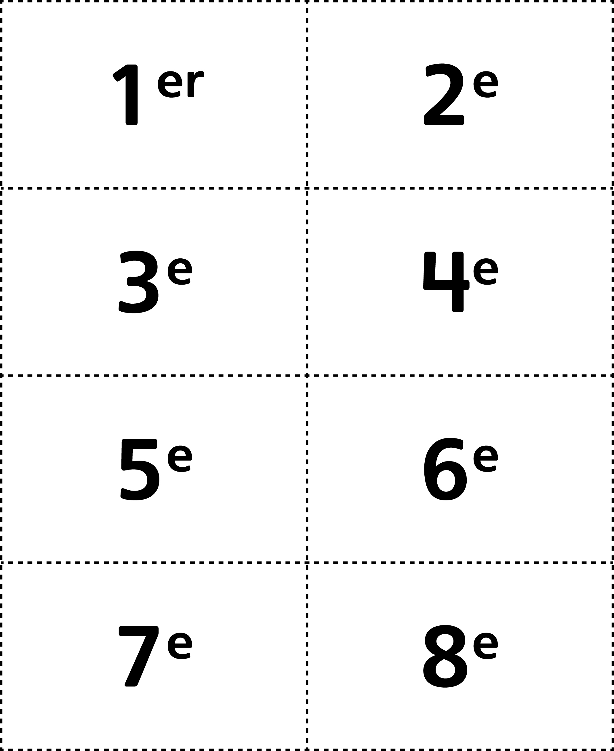



**Cartes de nombres ordinaux**

**Fiche 46b**

